**UNIVERSIDAD TECONOLÓGICA NACIONAL FACULTAD REGIONAL CÓRDOBA**

07/08/2012

**Proyecto Final Optical Marketing SPRINT 2**

**Resumen Primer Entrega**

**Grupo 4   
Fernandez David 53063  
Carlos Kapica 51482 Rodrigo Liberal 51658 Julián Peker 51395**

# Índice

Introducción…………………………………………………………………………………………………3

Objetivos del SPRINT……………………………………………………………………………….…...4

User Stories a realizar del Product Backlog……………………………………………………4

Estimación y prioridades……………………………………………………………………………….4

Tiempo Real Invertido y porcentaje realizado……………………………………………….4

User Story: Desarrollar un módulo de almacenamiento de imágenes en la base de datos……………………………………………………………………………………………….5

User Story: Realizar pruebas de almacenamiento de imágenes en la base de datos.……………………………………………………………………………………………6

User Story: Investigar sobre Human Computer Interaction para sistemas de interacción óptica.………………………………………………………………………………………..7

Problemas e Inconvenientes……………………………………………………………………….11

Correccion de User Stories y Technical Task de Sprint 02…………………………….12

Conclusión………………………………………………………………….……………………………….15

Burndown Chart …………………………………………………………………………………………14

Anexo………………………………………………………………………………………………………….16

# Introducción

En este informe quedarán plasmados los resultados del segundo SPRINT y los inconvenientes que pudieran haberse generado.

El equipo de desarrollo ha integrado a un nuevo miembro, agilizando así el proceso de desarrollo del proyecto.  
Por otra parte ha desarrollado un set de pruebas que han determinado el comienzo del proceso de integración y construcción de la plataforma.

**Objetivos del Sprint**: Gestionar el almacenamiento de las capturas, definir una interfaz de administración de la plataforma y realizar pruebas de “human computer interaction” con la plataforma.

User Stories a realizar del Product Backlog:

|  |  |  |
| --- | --- | --- |
| **AssetType** | **Name** | ID |
| Story | Desarrollar un módulo de almacenamiento de imágenes en la base de datos. | S-02001 |
| Story | Realizar pruebas de almacenamiento de imágenes en la base de datos. | S-02002 |
| Story | Investigar sobre Human Computer Interaction para sistemas de interacción óptica. | S-02003 |

Estimación y prioridades:

|  |  |  |  |
| --- | --- | --- | --- |
| **AssetType** | **Name** | Estimate | Priority |
| Story | Desarrollar un módulo de almacenamiento de imágenes en la base de datos. | 80 | Critical |
| Story | Realizar pruebas de almacenamiento de imágenes en la base de datos. | 25 | Critical |
| Story | Investigar sobre Human Computer Interaction para sistemas de interacción óptica. | 35 | Major |

Tiempo Real Invertido y porcentaje realizado:

|  |  |  |  |
| --- | --- | --- | --- |
| **AssetType** | **Name** | Real | %Acomp |
| Story | Desarrollar un módulo de almacenamiento de imágenes en la base de datos. | 90 | 85 |
| Story | Realizar pruebas de almacenamiento de imágenes en la base de datos. | 27 | 80 |
| Story | Investigar sobre Human Computer Interaction para sistemas de interacción óptica. | 30 | 100 |

**User Story:** Desarrollar un módulo de almacenamiento de imágenes en la base de datos.

**ID:** S-02001

**Nombre:** Desarrollar un módulo de almacenamiento de imágenes en la base de datos.

**Objetivo:** Desarrollar un módulo que permita la compresión, desompresión y almacenamiento de las capturas de una forma correcta, y eficiente.

**Cumplimiento del objetivo:** el objetivo fue cumplido prácticamente de forma exitosa y a término. Realizó el módulo de compresión y descompresión de datos, y se mejoró el módulo de captura.

**Desarrollo involucrado:** desarrollo con librería de OpenCV y C++ el módulo de compresión y descompresión de imágenes.

**Documentos generados:**

* Diagrama de clases de

**Pruebas realizadas:**

* Prueba de compresión de imágenes con OpenCV: éxito.
* Prueba de descompresión de imágenes con OpenCV éxito.

**User Story:** Realizar pruebas de almacenamiento de imágenes en la base de datos.

**ID:** S-02002

**Nombre:** Realizar pruebas de almacenamiento de imágenes en la base de datos.

**Objetivo:** Realizar un set de pruebas que evaluen la consistencia e integración de las capturas realizadas por la Kinect y su correspondiente almacenamiento en la base de datos..

**Cumplimiento del objetivo:** el objetivo no fue cumplido exitosamente aun. Se realizaron pruebas de almacenamiento de imágenes comprimidas y luego descomprimidas. La compresión de imágenes no es exitosa para el almacenamiento la base de datos. Lo conveniente es realizar el almacenamiento de las rutas de las imágenes en el sistema de archivos.

**Desarrollo involucrado:** desarrollo y pruebas de almacenamiento en MSSQL Server 2008.

**Documentos generados:**

Modelo de base de datos de captura y almacenamiento de imágenes comprimidas.

**Pruebas realizadas:**

* Dos pruebas realizadas con MSSQL Server
  + Prueba de almacenar una imagen comprimida: Fracaso.
  + Prueba de almacenar los path y realizar una representación con la imagen en sistema de archivos: Éxito.

**User Story:** Investigar sobre Human Computer Interaction para sistemas de interacción óptica.

**ID:** S-02003

**Nombre:** Investigar sobre Human Computer Interaction para sistemas de interacción óptica.

**Objetivo:** Investigar e implementar las funciones principales de Kinect para interacción con los usuarios.

**Cumplimiento del objetivo:** el objetivo fue prácticamente cumplido exitosamente. Se realizo un diagrama de clases inicial del módulo interacción.

**Desarrollo involucrado:** desarrollo de diagrama de clases de Diseño del módulo de captura implementación de codificación en WPF, C# y C/C++.

**Documentos generados:**

* Diagramas de clases de los módulos de:
  + Interacción.

**Pruebas realizadas:**

* Pruebas realizadas en Windows exitosamente.
  + Total de pruebas realizadas 6.
    - Prueba de Juego inicial: éxito.
    - Prueba de reconocimiento de cabeza y torso: éxito.
    - Prueba de reconocimiento de piernas: éxito.
    - Prueba de reconocimiento de profundidad: éxito.
    - Pruebas de reconocimiento del esqueleto humano completo: éxito.
    - Pruebas de integración con WPF: éxito.
  + Las pruebas realizadas generan integración con el producto y añaden nuevas funcionalidades.
  + Funcionalidades añadidas:
    - Interacción inicial de Kinect con el cuerpo humano.
    - Captura de información del Kinect con el usuario.
    - Representación de movimientos del usuario con Kinect.
    - Inicio del Modelado del modulo de interacción-
    - Modelado inicial del módulo web.
* Diagrama de Paquetes del Sistema (Version 0.1)



* Diagrama de clases de diseño del módulo Interacción (Paquete InteractionAdverdManager) (Version 0.1)



* Diagrama de clases de diseño del módulo Interacción (Paquete ColorStream) (Version 0.1)



* Diagrama de clases de diseño del módulo de Interacción (Paquete SkeletonStream) (Version 0.1)



# Problemas e Inconvenientes

Los principales problemas del Sprint02 se dieron por la generación del modelo de objetos e implementación de base de datos. Las dificultades erradicaron un problema en como mantener la información integrada y consistente de las capturas generadas, que son almacenadas en el sistema de archivos, y las abstracciones del modelo de objeto en implementación de BD. Para facilitar el desarrollo y mejora de la misma se implementará un framework de ORM.   
Por otra parte existieron inconvenientes mínimos en el desarrollo inicial de pruebas del módulo de HCI, tales como trazado, velocidad de trackeo de la Kinect y configuración inicial de la misma para el trackeo, pero las mismas fueron resueltas exitosamente.  
Por último se tuvo que añadir nuevas technicals task y user stories al Sprint, ya que el grupo de trabajo creció en la cantidad de sus integrantes. Un nuevo ingeniero de software se incorporó al equipo de trabajo, generando un giro a la planificación general del sprint y del proyecto. Este nuevo miembro aportará funciones al desarrollo en kinect, base de datos y módulo web.

**User Stories y Technical tasks de Sprint02**

**User Stories**

|  |  |  |
| --- | --- | --- |
| Story ID | S-02001 | Desarrollar un módulo de almacenamiento de imágenes en la base de datos. |

|  |  |  |
| --- | --- | --- |
| Story ID | S-02002 | Realizar pruebas de almacenamiento de imágenes en la base de datos. |

|  |  |  |
| --- | --- | --- |
| Story ID | S-02003 | Investigar sobre Human Computer Interaction para sistemas de interacción óptica. |

**Technicals Tasks**

|  |  |  |  |  |  |
| --- | --- | --- | --- | --- | --- |
| Story ID | TT ID | Technical Task | Est | Priority | RefSprint |
| S-02001 | T-02001-001 | Desarrollar un metódo que permita comprimir la imagen para almacenarla sin perder calidad. | 20 | High | 5 |
|  | T-02001-002 | Desarrollar un método para descomprimir imagénes recuperandola de la BD con la mejor calidad posible. | 10 | High | 5 |
|  | T-02001-003 | Realizar casos de prueba de compresión y descompresión de imágenes. | 15 | High | 5 |
|  | T-02001-004 | Realizar modelo de objetos para representar la compresión y descompresión de imagénes. | 10 | High | 5 |
|  | T-02001-005 | Realizar modelo de base de datos para compresión y descompresión de imágenes. | 15 | High | 5 |
|  | T-02001-006 | Implementar en el motor de base de datos funcionalidad para almacenar imágenes. | 10 | High | 5 |
| S-02002 | T-02002-001 | Realizar pruebas de recuperación de imagénes comprimidas en la base de datos. | 20 | High | 5 |
| S-02003 | T-02003-001 | Investigar sobre HCI y HCI para interacción con el cuerpo humano. | 25 | Medium | 8 |
|  | T-02003-002 | Investigar sobre funcionalidades de WPF y Microsoft blend. | 10 | Medium | 8 |
|  |  |  |  |  |  |
|  |  |  |  |  |  |
|  |  | Total time estimation | 135 |  |  |
|  |  |  |  |  |  |
| Ref | Est | Estimate Time |  |  |  |
| Ref | TT ID | Technical Task ID |  |  |  |

# Burndown Chart Sprint02

# Conclusiones sobre el SPRINT 02

El Sprint02 del proyecto no concretado en su mayoría, solo quedó dos technicals tasks sin completar.

Dichas technicals task se incluirán en una User Story en el siguiente sprint.

Las investigaciones e inicio de HCI fueron exitosas. Las mismas pudieron determinar el correcto desarrollo e integración de todos los componentes que se van a implementar en el siguiente Sprint.

Al concluir este Sprint se cierra una etapa del proceso de investigación. Este Sprint determino que se iniciará en un siguiente Sprint el proceso de integración de la plataforma.

Por otra parte, el módulo de base de datos, pudo desarrollarse en su gran mayoría, sin embargo es necesario mejorar aspectos como establecer una relación concreta entre la base de datos relacional y las imagénes capturadas.

Para ello se buscarán alternativas de implementación, o frameworks que provean modelos ORM.

Añexo: Lista de pruebas e investigaciones realizadas.

**Procesamiento de imágenes en función de la profundidad.**

La producción de datos tridimensionales es la función principal de la Kinect. En el tratamiento de imágenes existen técnicas para detectar las formas y los contornos de los objetos dentro de una imagen. Una de ellas es el procesamiento en profundidad.

Los objetos cercanos de la Kinect son una sombra oscura de color gris o negro. Cuanto más lejos está un objeto de Kinect, es más claro el color gris

La captura de pantalla a continuación muestra una imagen con distinto niveles de gris, pero cuanto más lejos estaba el objeto era color blanco.

Viendo esta falencia en la imagen, decidimos aplicar un filtro de intensidad de grises para poder realizar una prueba de profundidad correcta. Como resultado mejorando los niveles de profundidad y realizando mejor cálculo de la distancia de los objetos.

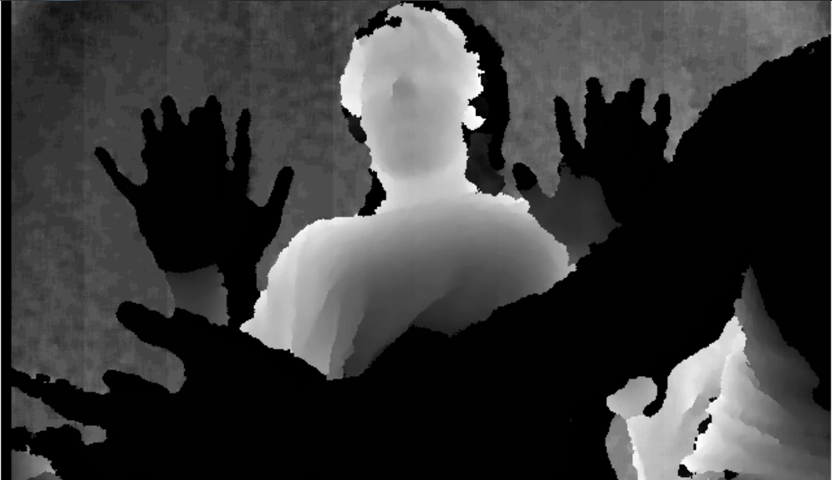

El cálculo de distancia de los objetos tiene como principal característica conocer las posiciones de la mano para poder realizar la funcionalidad de “Mouse” para poder interactuar con las aplicaciones que desarrollan sobre Kinect.